「びわ湖で遊ぼう」（2022.8.28）
～ヨット・カヌー体験で楽しい夏の思い出を～
びわ湖あやめ浜にて

野洲市Ｂ＆Ｇ中主海洋クラブやボランティアの皆さまのご協力をいただき、 びわ湖あやめ浜にて４家族１０名が集まりました。
ヨット・カヌー体験はコロナ禍のため中止が続いていましたが、今年は「３年ぶりの行動制限のない夏」ということで、家族それぞれで感染防止策を取りながら開催することとなりました。残念ながら天気晴朗しかしながら風が強くヨットやカヌーが出せない状態となり、参加者の皆さんは波の高いびわ湖の風景や、水遊びを楽しんだりして時間を過ごしました。
１時間半ほど風が止むのを待っていましたが、なかなか止まない風のためヨット・カヌー体験は中止となってしまいました。その後は逐次解散となりましたが、大自然の中で、参加者が集まれたことは昨今において貴重な機会となりました。
解散後においてでしたが「少々の揺れでも乗ってみる」というお子さんのために少し波が静かになったびわ湖へヨットを出すこともできました。
今回の開催にあたりご協力いただきました皆さまに大変感謝しております。 この場を借りてお礼申し上げます。 ありがとうございました。

＜参加者からの感想＞
- 今日は強風で中止になったのは残念でした。中止になり気持ちが一時崩れた息子でしたが、浮き輪で浮かびながらサーフィンのように波にゆられているのは楽しかったようで、また行きたいと言っています。コロナ禍でなかなか皆さんにお会いできる機会が減っていたので、今日は知っている方と久しぶりにお会いできるのも息子は楽しみにしていたようで、お話できて嬉しそうにしていました。今日も大変お世話になりありがとうございました。

- ほとんど活動行事に参加できていませんが、夏の活動、特にカヌー・ヨット体験を楽しみにしております。これまで、びわ湖で遊ぼうに５回申込したうち、体験できたのは2回、台風で中止が1回、本日のように悪天候で水遊びとなったこと2回。B&Gの方が、自然が相手であり、どうにもならないことがありますとの言葉、まさにその通りでした。中学2年生の息子に「中止だけど分かる？」と問うと、「風が怖いからやめて帰ろう」と理解した様子。息子の小さな成長を感じることができました。来年は体験できるよう、楽しみにしております。
- 初めて参加しました。残念ながら強風のためヨット・カヌー体験はできませんでした。来年は体験にチャレンジしたいと思います。

- ３年越しに楽しみにしていた琵琶湖での集まりでしたが、あいにくの天候不良により波が高く泳ぐことが出来ず、またカヌーも出来ず残念でした。ただ、思いがけずご好意でヨットに乗せてもらえることができ、とても良い思い出が出来たと思います。また、来年の開催を楽しみにしております。

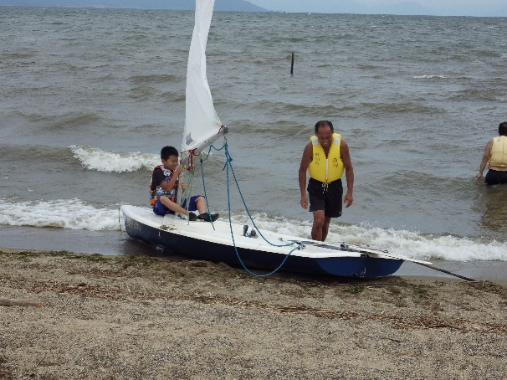 | 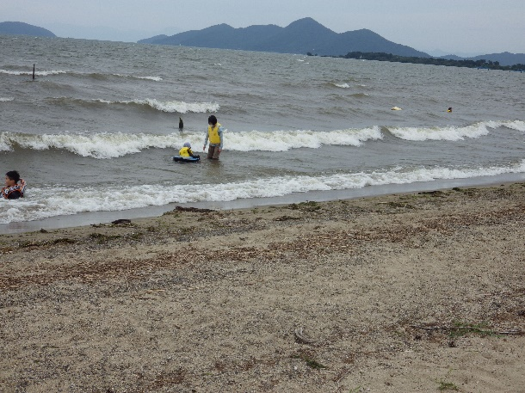
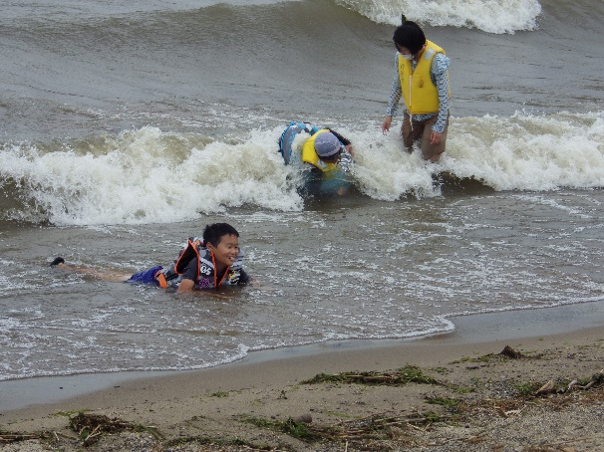 | 